常距亚马逊心理类图书榜首
上百位读者盛赞的突破性著作

“关于跑步，我想说的其实是……”
——村上春树

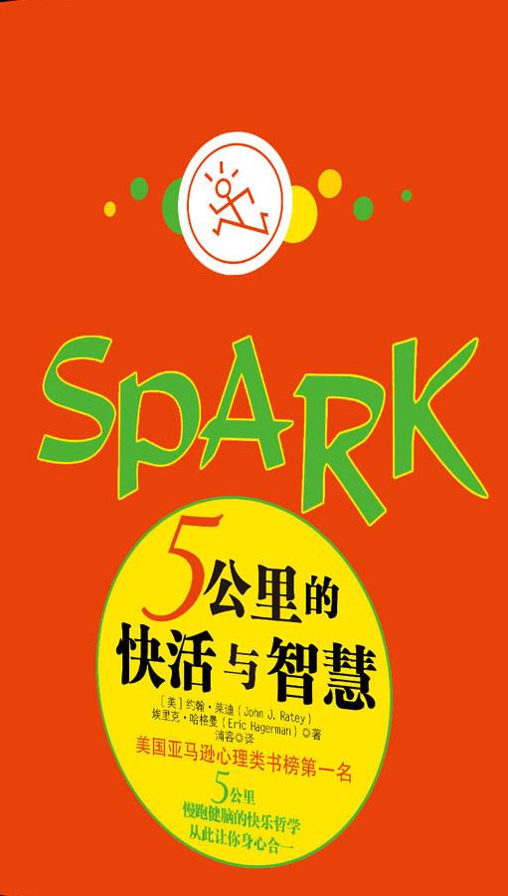

书名：《5公里的快活与智慧》
书系： 心视界
书号： 978-7-300--
著译者：[美] 约翰•瑞迪 （John Ratey）
埃里克•哈格曼（Eric Hagerman） 著 浦 溶 译
责任编辑：李季
开本：32开软精 页数：268页 纸张：轻型纸
出版时间：2010.3
定价：38.00
出版社：中国人民大学出版社

◎ 本书卖点
15年研究首发。开创“运动不仅能健身，还能健脑”的革命性观点。
实用、易操作、据说服力又深具鼓舞性，阅读了本书，每天你会成为运动的实践家。
本书在国外亚马逊心理类书榜长距榜首。

◎ 读者定位
心理学爱好者、提倡运动主义的运动爱好者

◎ 作者简介
约翰•瑞迪
哈佛医学院精神科临床教授 ，著有《分心不是我的错》等多部作品。
埃里克•哈格曼
美国《户外》（Outside）杂志的前资深编辑 。

◎ 内容介绍
﹡为什么有的人业绩好、人缘好？为什么有的人即会玩又会学？因为他们的大脑结构不同。
﹡你是不是总感到压力大、丢三落四、无法专注，请注意！这是你的脑细胞开始变少的征兆！
﹡开始有氧运动吧，锻炼的不只是你的肌肉，更是大脑！
﹡运动能刺激脑干，提供能量、热情和动力，让你变得更健康、聪明和快乐。

◎各界推荐

企业在招聘中往往会偏好擅长运动的学生。喜欢运动的人，跟人相处的能力往往比较强；擅长体育的人，体质、耐力好，能承担更多压力。
——某知名500强企业行政总监

医生总是警告我们要运动，我们也总会随口答应，可是真要行动却很难。读了这本书我的观念发生了改变，因为我找到了一辈子远离疾病，快乐生活的良方。
——网友
运动是件很神奇的事情，当我心情沮丧的时候，只要运动起来，我就会顿时神清气爽。我想我已经离不开运动了。
——热心读者

这本书让我知道了运动不仅可以健身，更可以健脑。运动是健脑的最佳药丸。
——健身教练

◎ 简要目录
- 一堂变革的体育课
体育课并不是真正的运动。恰恰相反，体育课并不鼓励运动。那些胆怯、笨拙、身材肥胖的孩子原本可能是体育库上的最大受益者，却被冷落在一旁。
- 越动越多的脑细胞
在大海中，有一种叫海鞘的生物，它会在找到一块满意的珊瑚后在上面安家。安全附着后，它就会吃掉自己的大脑，从此像植物一样不再动弹。因为不用运动，所以大脑也就没了用处。
- 减压法则: 用运动反击甜食
冰激凌、甜甜圈、薯片、汽水，这些所谓的美味是不是让你更过瘾！可是它们对于减压于事无补，从现在起就开始运动吧，跳绳、跑步、游泳才会让你真正甩掉压力。
- 抗焦虑症：不要让担心过了头
总是感觉身体哪都不舒服，怀疑自己得了绝症。越是害怕、恐慌，焦虑感越会疯狂地加剧。你会陷入一个怪圈不能自拔，运动会帮你平静自己的情绪，减少焦虑感。
- 抑郁了怎么办？运动+百忧解
职场中的你是不是还没有和竞争对手交战就已经败下阵来，这是你的不自信在作祟。你可能患了抑郁症。除了求助药物，你还可以借助运动，它会让你更自信地展开工作。
- 分心不是你的错
正在工作，可是看到凌乱不堪的桌子转而就收拾起来。赶紧到休息室做做健身操，动一动吧。运动会减轻你的分心症状，让你以更饱满的状态继续投入工作。
- 成瘾，其实并不过瘾
看到肯德基的商标就会想到炸鸡翅、炸薯条，小心这是对食物成瘾了。食物成瘾、购物成瘾、烟酒成瘾，这些都是病，运动可以平息肆意横行的成瘾症。

- 激素：潜伏在女性身体的魔法
动不动就发火、耍脾气，女人的小宇宙似乎瞬间就会被某种情绪点燃。你知道吗？这是女性体内的激素在捣鬼。多运动吧，运动可以改变身体的激素水平。
- 就算老了，也要优雅变老
谁说老了就要享清福，打住这种念头吧。即使老了，也要多动动，干干家务，参加老年活动班。运动可以让你更年轻、更有活力。
- 从头到脚的养生之道
任何强度的运动都是有益的，除了可以让大脑更聪明，还会帮助你避免患上心脏病、糖尿病、癌症等疾病。

精彩书摘
让大脑减龄
在这本书里，我一直在谈论身体和大脑的生物学关联，而在讨论老化时，最能体现出这种联系的重要性。毕竟，如果身体不行了，一个健康的头脑对你又有什么用处呢。
1900年，美国人的平均预期寿命是 47岁，而如今的预期寿命已超过 76岁。老年人的死因更有可能是慢性病而不是急性病。而那些超过平均预期寿命的人面对的是另一组可怕的数据。根据美国疾病预防控制中心的统计，在 75岁的老人中，平均每人患有 3种慢性疾病，服用 5种处方药物；超过 65岁的老人中，大部分有高血压； 2/3的老人体重超常；近 20%的人有糖尿病（这使患心脏病的风险增至 3倍）。在这个年龄组中，心脏病、癌症、中风是首要的杀手，它们加起来占到全部死因的 61%。
我们已经知道，吸烟、不爱运动以及不健康的饮食是导致这些疾病的根本原因。另外，最新的研究清楚表明了生活方式如何影响老化所引发的心理危害。那些毁坏身体的东西也同样毁坏着大脑，美国国家老化研究所的神经学家马克 ·麦特森认为这是一个有帮助的发现。他说：“如果我们认真考虑后，就会发现有益的信息，许多减少心血管疾病风险的因素同样也能减少与老化有关的神经退行性疾病风险。”比如，我们用来预防糖尿病的措施也可以用来平衡大脑内的胰岛素水平，同时防止神经元发生代谢压力。跑步在降低血压强健心脏的同时，也预防了脑内毛细血管的塌陷或破裂和由此发生的脑中风。举重在预防骨质疏松吞噬我们骨头的同时，还能使营养树突的生长因子释放。反之，服用能促进思维敏捷度的 Ω -3脂肪酸，也能同时增强骨骼。
我们步入老年后面对的心理和生理性疾病相互关联，共同影响着心血管系统和代谢系统。这种根本性关联的失常解释了为什么肥胖的人发生痴呆的可能性是正常人的两倍，而有心脏病的人患阿尔茨海默症的风险更大。阿尔茨海默症是最常见的痴呆性疾病。从统计学角度说，有糖尿病的人发生痴呆的风险提高了 65%，而患胆固醇类疾病的风险增加了 43%。几十年前，我们就有医学证据表明运动可以预防这些疾病，然而根据 CDC的统计，约 1/3的 65岁以上老年人表示，他们在闲暇时间不做运动。
我们是怎么变老的
慢慢变老是不可避免的事，但我们未必会精神崩溃。为什么有些人活到 100岁都没有什么健康问题，
而另一些人却被慢性疾病夺走了正常的心理和生理功能？为了弄清老化怎么会产生如此截然不同的后果，我们有必要来看看细胞的生存和死亡。
随着我们慢慢变老，细胞逐渐失去了适应压力的能力。尽管科学家还没有找到其确切的原因，不过已经清楚，老化的细胞在对抗自由基、过度能量需求以及过度兴奋的各种分子压力上有较低的阈值。而且原本负责生产蛋白质来清除有害废物的基因停止了工作，由此导致细胞的死亡，神经学家把这种情况称之为细胞凋亡。随着毁坏程度越来越严重，免疫系统会被激活释放白细胞和其他因子来清除死亡的细胞，由此产生红肿炎症。如果肿块逐渐转为慢性，那么会产生更多的有害蛋白质，而这些与阿尔茨海默症有直接关系。
在大脑内，当神经元由于分子压力而逐渐损耗后，导致突触毁坏，最终切断了神经元的相互连接。由于活动的减弱，树突会生理性萎缩和枯竭。起初，这里或哪里失去一个信号并不要紧，因为大脑本来就有代偿机制，它不但可以绕过死亡线路重新规划信号网络而且还能辟开其他区域帮助信号通畅。这是大脑系统建立的某种备份。记住，我们谈论的是 1 000亿个神经元，而每个神经元都可能有多达 10万个输入信号。这是一个非常爱好社交的神经网络，它忙于建立各种新的联系，同时，就如我曾提到的，它还不断地自我更新和调整。这样，倘若有足够的刺激就能促进新神经回路的扩展。当我们变老时，大脑内越来越多的区域被要求来履行任何指定的职能。我想，智慧反映的就是大脑在补偿这种效能损失方面的熟练程度。
情感的衰退
有些人上了年纪后脾气会变坏，这不奇怪。通常当人们失去工作、爱情、发展前途、目标、适应力、勇气和生活动力的时候，都会这样。这时，抑郁症不知从哪里冒了出来，它增加了老年人发生痴呆的风险，所以是一个严重的问题。女性的雌激素和男性睾丸激素随着年龄的增加而衰减，继而引发情绪的改变。抑郁症是引发痴呆的危险因素，其理由之一是，它对海马回有破坏作用。如果我们一直处于压力中，持续增加的皮质醇激素就会毁坏我们的神经元突触。我们变老后，神经元抵抗压力影响的能力开始逐渐减弱，这时特别需要的是防范或者是主动出击。
随着逐渐变老，我们的身体在衰弱，我们的精力也在减退。当我们面对徒步旅行或是参加桥牌比赛等这类挑战时，我们可能会再三犹豫。但挑战可以增强我们的适应力，所以它很重要。
很显然，运动是挑战自我和大脑的极为有效方式。如果你能和其他人一起运动或到户外运动，收效会更大。最近美国老年痴呆症中心的一项研究表明，那些用“我很想有人在我身边”、“我有一种全身空虚的感觉”等来明确表达孤独的人，患阿尔茨海默症的可能性是常人的两倍。杜克大学的研究显示，运动可以减少抑郁症，而且运动在预防抑郁症复发方面的效果甚至超过了左洛复。
运动对老年人尤为重要的影响是，它可以重新恢复因老化而减少的多巴胺。在老化的大脑皮层内，多巴胺是一个重要的神经递质，它是奖赏系统和动机系统主要的信号传递者。对老年人来说，无动于衷会变成他们一个鲜明的特点。当人们搬入退休社区和疗养院后，人们留意这种情绪是特别重要的事。即使有最好最舒适的配备，但如果人们有像在等死的感觉时，就会产生抑郁症和缺乏生活动力。
痴呆症
痴呆症是一种功能的丧失，它严重破坏了我们日
常生活的自理能力。当大脑某个特定区域受损或停止工作时就会发生这种情况。这可不像我们家中电路保险丝爆掉后，厨房的电器可能还正常工作，只是卧室的灯不亮。
根据神经回路发生故障的部位以及引起跳闸的原因，痴呆症分为许多不同的类型。目前最常见的是阿尔茨海默症，其特点是炎症、淀粉样蛋白斑的增加以及被称为神经元纤维缠结的细胞内废物。最初，淀粉样蛋白斑出现在海马回上，随后扩展到额叶和颞叶。根据 2000年的人口普查，大约有 50万美国人患有阿尔茨海默症，再过 50年，婴儿潮期间出生的孩子进入老年后，患阿尔茨海默症的数字可能会翻 3倍，超过 132万人。
中风是由于脑部任何区域的毛细血管塌陷、破裂或阻塞而引起的。如果流入大脑颞叶的血流被中断，那么尽管你可以说话但却不知所云；如果前额叶皮层发生中风，那么尽管你可以听懂别人的话，但自己却丧失了说话的能力。
接下来最常见的痴呆症是帕金森氏症。在这种疾病中，黑质内的多巴胺神经元被消耗殆尽，从而切断了通向基底核的多巴胺神经递质流，而基底核是大脑的自动传递装置。心理任务和生理任务之间、运动开始和结束之间的顺利转换必须有基底核的参与。当多巴胺被耗尽，就好像用完了传送液，由此产生了帕金森氏症典型的颤抖症状。这种疾病多发于老年人。 60 岁以上的人中，大约有 1%患此病。此病首先表现出运动神经损伤，继而是精神受损，会出现抑郁、注意力缺陷等问题，最终导致痴呆。

◎ 建议上架
社会科学/心理

